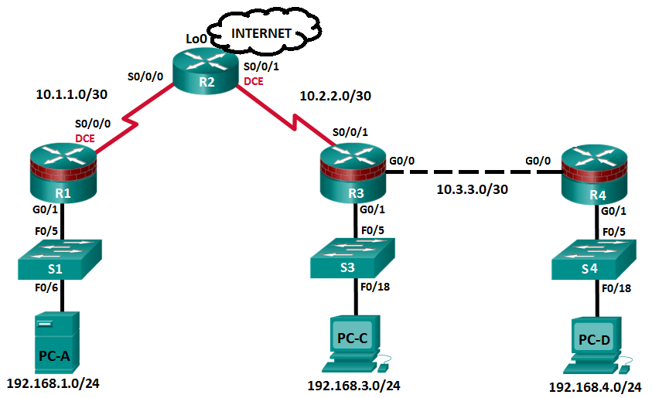

Tabela de endereçamento
Dispositivo | Interface | Endereço IP | Máscara de sub-rede | Gateway padrão
R1 | S0/0/0 | 10.1.1.1 | 255.255.255.252 | N/A
R1 | G0/1 | 192.168.1.1 | 255.255.255.0 | N/A
R2 | S0/0/0 | 10.1.1.2 | 255.255.255.252 | N/A
R2 | S0/0/1 | 10.2.2.2 | 255.255.255.252 | N/A
R2 | Lo0 | 209.165.200.225 | 255.255.255.224 | N/A
R3 | S0/0/1 | 10.2.2.1 | 255.255.255.252 | N/A
R3 | G0/0 | 10.3.3.1 | 255.255.255.252 | N/A
R3 | G0/1 | 192.168.3.1 | 255.255.255.0 | N/A
R4 | G0/0 | 10.3.3.2 | 255.255.255.252 | N/A
R4 | G0/1 | 192.168.4.1 | 255.255.255.0 | N/A
PC A | Placa de rede | 192.168.1.10 | 255.255.255.0 | 192.168.1.1
PC C | Placa de rede | 192.168.3.10 | 255.255.255.0 | 192.168.3.1
PC D | Placa de rede | 192.168.4.10 | 255.255.255.0 | 192.168.4.1
Após configurar toda a rede e conseguir pingar todos os equipamentos, efetue as seguintes restrições de trafego.
- Apenas o PC A pode reconfigurar os routers R1, R2, R3 e R4.

Resolução:

Para a REDE 1 (fazer no router 1)
- A rede 192.168.1.0 e a rede 192.168.3.0 apenas podem comunicar nos protocolos FTP e HTTP.
- A rede 192.168.3.0 e a rede 192.168.4.0 apenas podem comunicar nos protocolos SMTP e POP.
- A rede 192.168.1.0 e a rede 192.168.4.0 podem comunicar sem restrições.
- As 3 LANs (192.168.1.0, 192.168.3.0 e 192.168.4.0) apenas podem comunicar com a internet no protocolo DNS e HTTP.

ip access-list extended REDE1
permit tcp 192.168.1.0 0.0.0.255 eq www 192.168.3.0 0.0.0.255
permit tcp 192.168.1.0 0.0.0.255 eq 20 192.168.3.0 0.0.0.255
permit tcp 192.168.1.0 0.0.0.255 eq ftp 192.168.3.0 0.0.0.255
permit ip 192.168.1.0 0.0.0.255 192.168.4.0 0.0.0.255
permit tcp 192.168.1.0 0.0.0.255 eq www any
permit tcp 192.168.1.0 0.0.0.255 eq domain any
deny ip any any
!

Para a REDE 3 (fazer no router 3)
- A rede 192.168.1.0 e a rede 192.168.3.0 apenas podem comunicar nos protocolos FTP e HTTP.
- A rede 192.168.3.0 e a rede 192.168.4.0 apenas podem comunicar nos protocolos SMTP e POP.
- A rede 192.168.1.0 e a rede 192.168.4.0 podem comunicar sem restrições.
- As 3 LANs (192.168.1.0, 192.168.3.0 e 192.168.4.0) apenas podem comunicar com a internet no protocolo DNS e HTTP.

ip access-list extended REDE3
permit tcp 192.168.3.0 0.0.0.255 eq www 192.168.1.0 0.0.0.255
permit tcp 192.168.3.0 0.0.0.255 eq 20 192.168.1.0 0.0.0.255
permit tcp 192.168.3.0 0.0.0.255 eq ftp 192.168.1.0 0.0.0.255
permit tcp 192.168.3.0 0.0.0.255 eq pop 192.168.4.0 0.0.0.255
permit tcp 192.168.3.0 0.0.0.255 eq smtp 192.168.4.0 0.0.0.255
permit tcp 192.168.3.0 0.0.0.255 eq www any
permit tcp 192.168.3.0 0.0.0.255 eq domain any
deny ip any any
!
Para a REDE 4 (fazer no router 4)
- A rede 192.168.1.0 e a rede 192.168.3.0 apenas podem comunicar nos protocolos FTP e HTTP.
- A rede 192.168.3.0 e a rede 192.168.4.0 apenas podem comunicar nos protocolos SMTP e POP.
- A rede 192.168.1.0 e a rede 192.168.4.0 podem comunicar sem restrições.
- As 3 LANs (192.168.1.0, 192.168.3.0 e 192.168.4.0) apenas podem comunicar com a internet no protocolo DNS e HTTP.

ip access-list extended REDE4
permit tcp 192.168.4.0 0.0.0.255 eq pop 192.168.3.0 0.0.0.255
permit tcp 192.168.4.0 0.0.0.255 eq smtp 192.168.3.0 0.0.0.255
permit ip 192.168.4.0 0.0.0.255 192.168.1.0 0.0.0.255
permit tcp 192.168.4.0 0.0.0.255 eq www any
permit tcp 192.168.4.0 0.0.0.255 eq domain any
deny ip any any
!
interface GigabitEthernet0/1
ip address 192.168.4.1 255.255.255.0
ip access-group REDE4 in

ip access-list standard ACESSO
permit host 192.168.1.10
deny any

line vty 0 4
access-class ACESSO in
password cisco
login

